Министерство науки и высшего образования Российской Федерации

Федеральное государственное автономное образовательное учреждение

высшего образования

«СЕВЕРО-КАВКАЗСКИЙ ФЕДЕРАЛЬНЫЙ УНИВЕРСИТЕТ»

Институт цифрового развития

Кафедра инфокоммуникаций

**ОТЧЕТ**

**ПО ЛАБОРАТОРНОЙ РАБОТЕ №1.1**

**дисциплины**

**«Основы кроссплатформенного программирования»**

|  |  |  |  |
| --- | --- | --- | --- |
|  | | Выполнил:  Пинаева Диана Олеговна  1 курс, группа ИТС-б-о-22-1,  11.03.02 «Инфокоммуникационные технологии и системы связи», направленность (профиль) «Инфокоммуникационные системы и сети», заочная форма обучения  _______________________________  (подпись) | |
|  | | Проверил:  Воронкин Р. А., доцент кафедры инфокоммуникаций  _______________________________  (подпись) | |
|  | |  | |

Отчет защищен с оценкой ___________ Дата защиты__________________

Ставрополь, 2023 г.

**Тема:** Исследование основных возможностей Git и GitHub

**Цель:** исследовать базовые возможности системы контроля версий Git и веб-сервиса для хостинга IT-проектов GitHub

**Ход работы:**

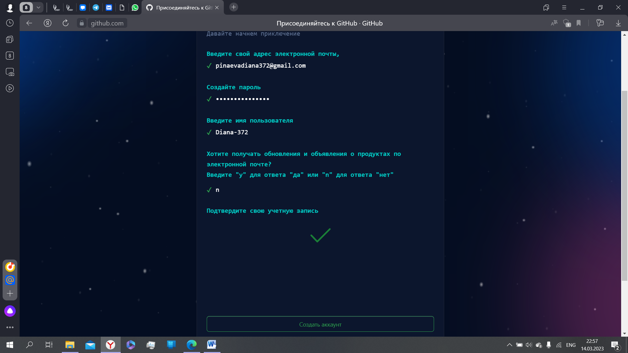

Рисунок 1. Создание аккаунта на GitHub.

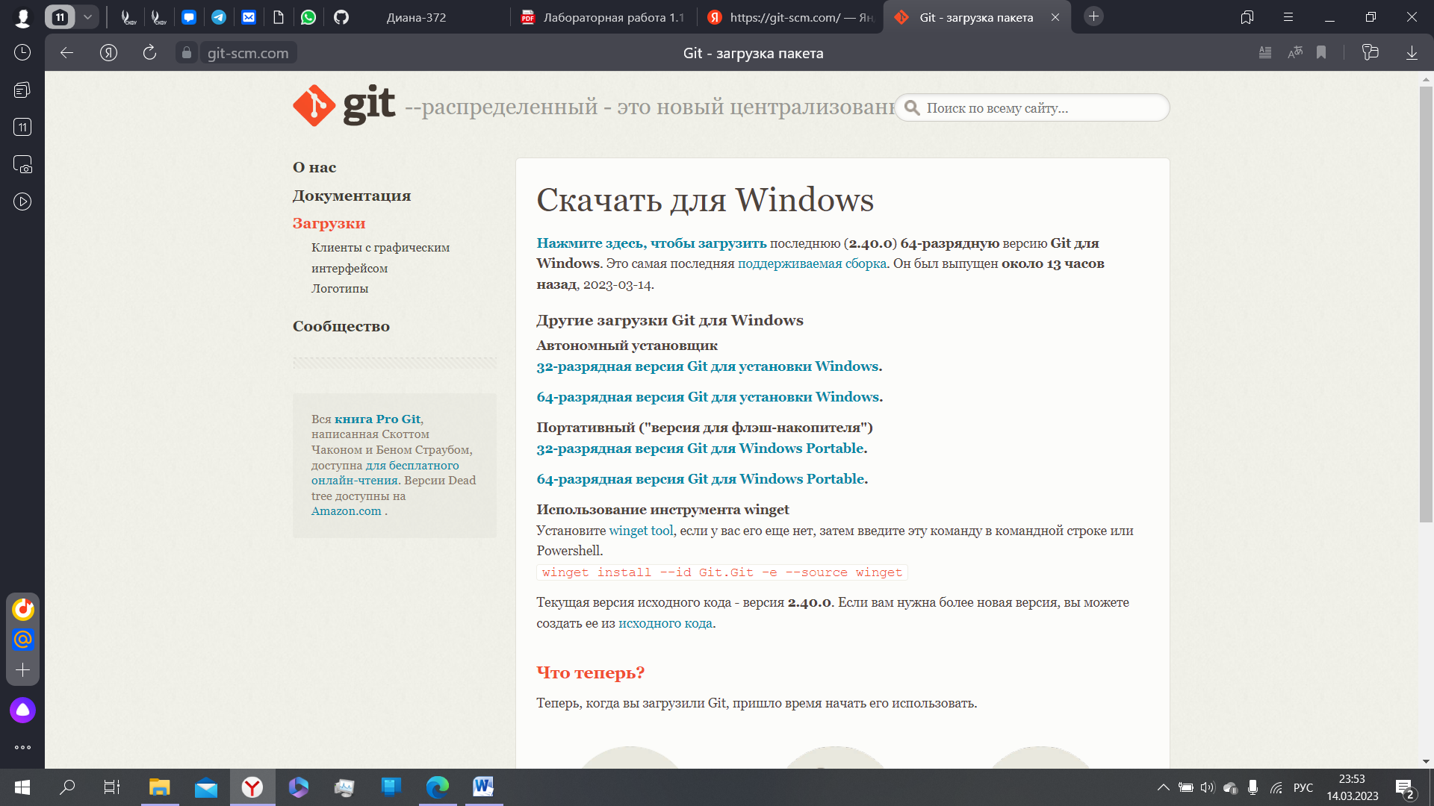

Рисунок 2. Установка Git.

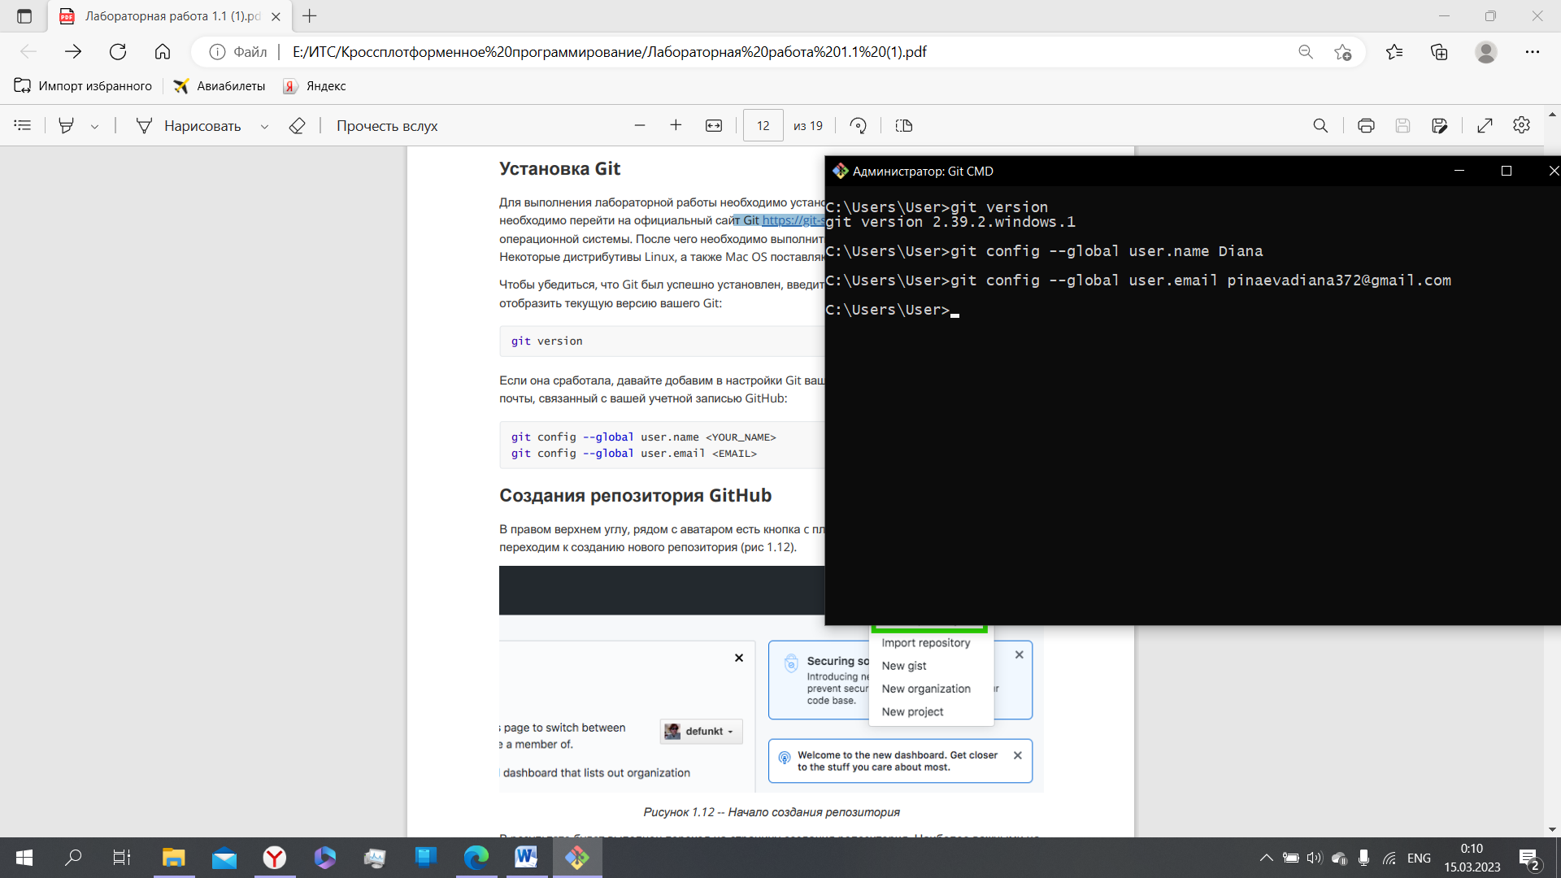

Рисунок 3. Текущая версия Git + добавление имени и эл. почты

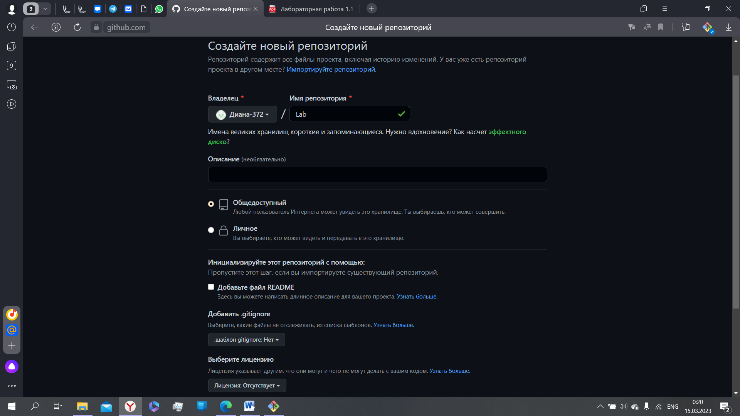

Рисунок 4. Создание репозитория GitHab.

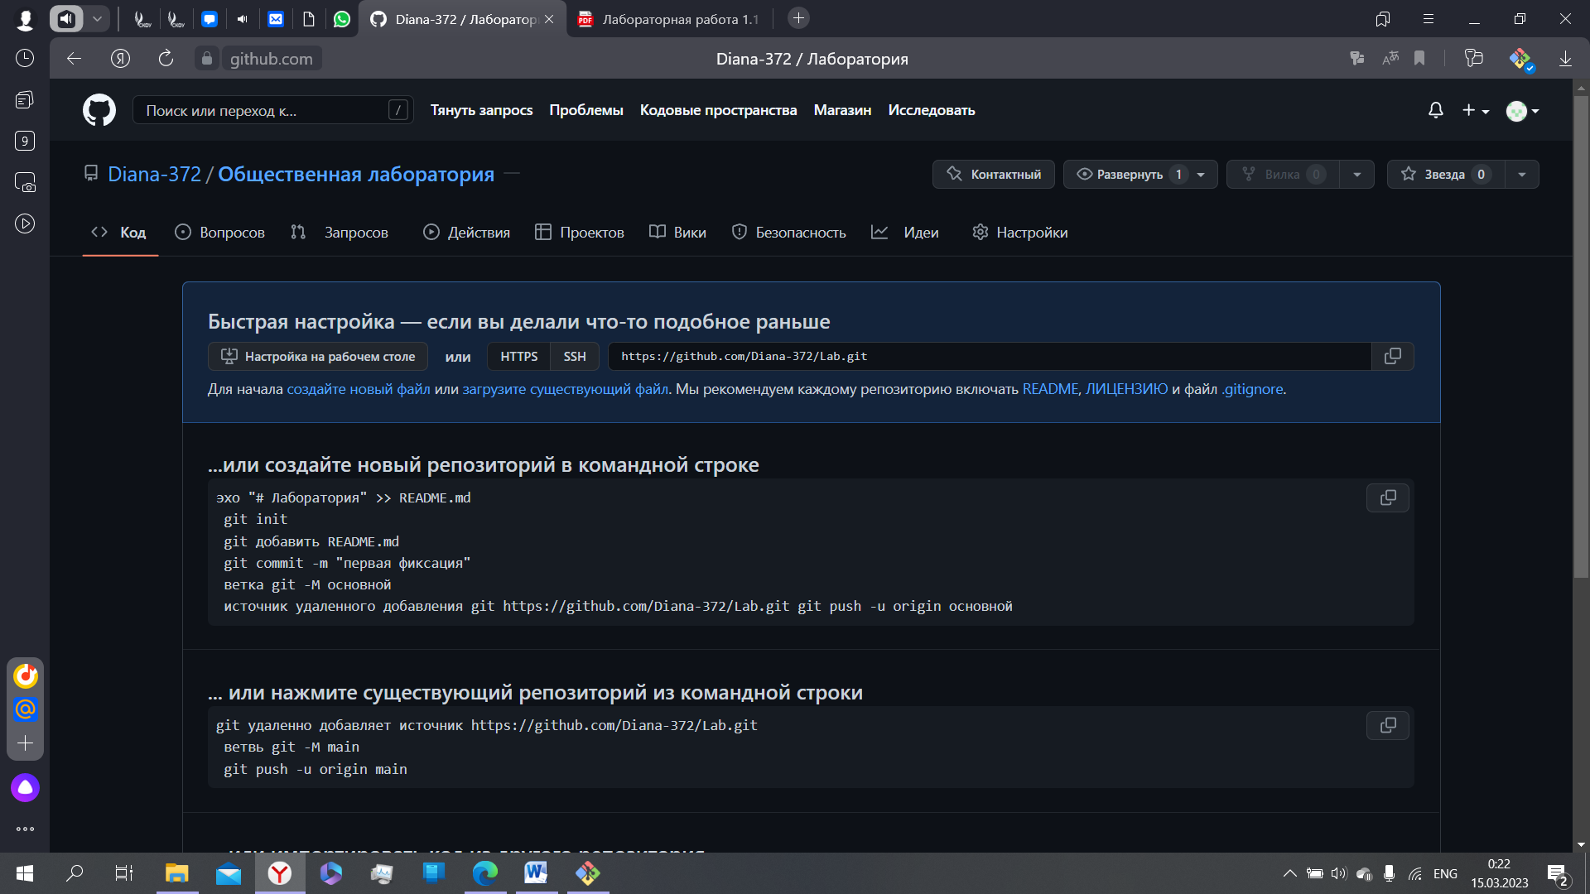

Рисунок 5. Репозиторий

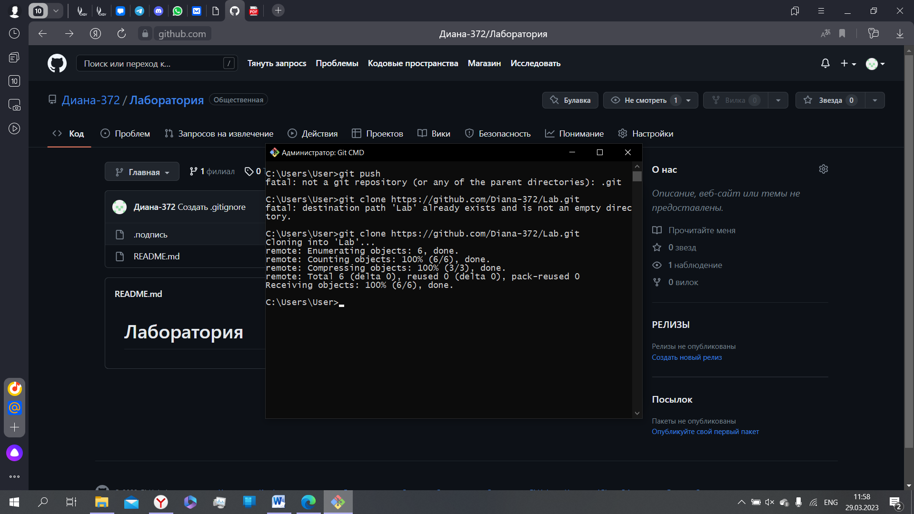

Рисунок 6. Клонирование репозитория.

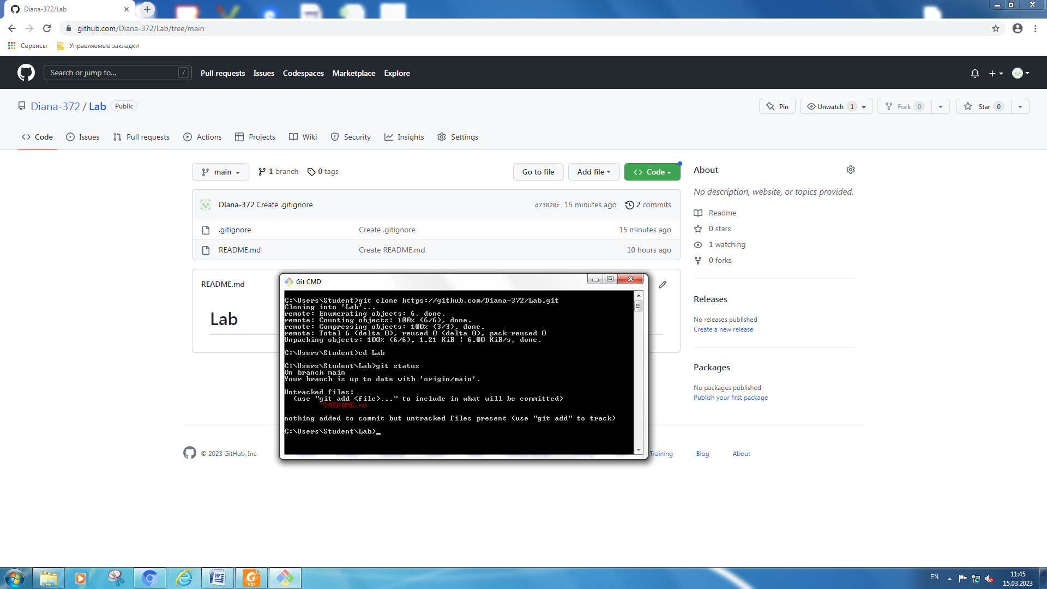

Рисунок 7. Проверка состояния.

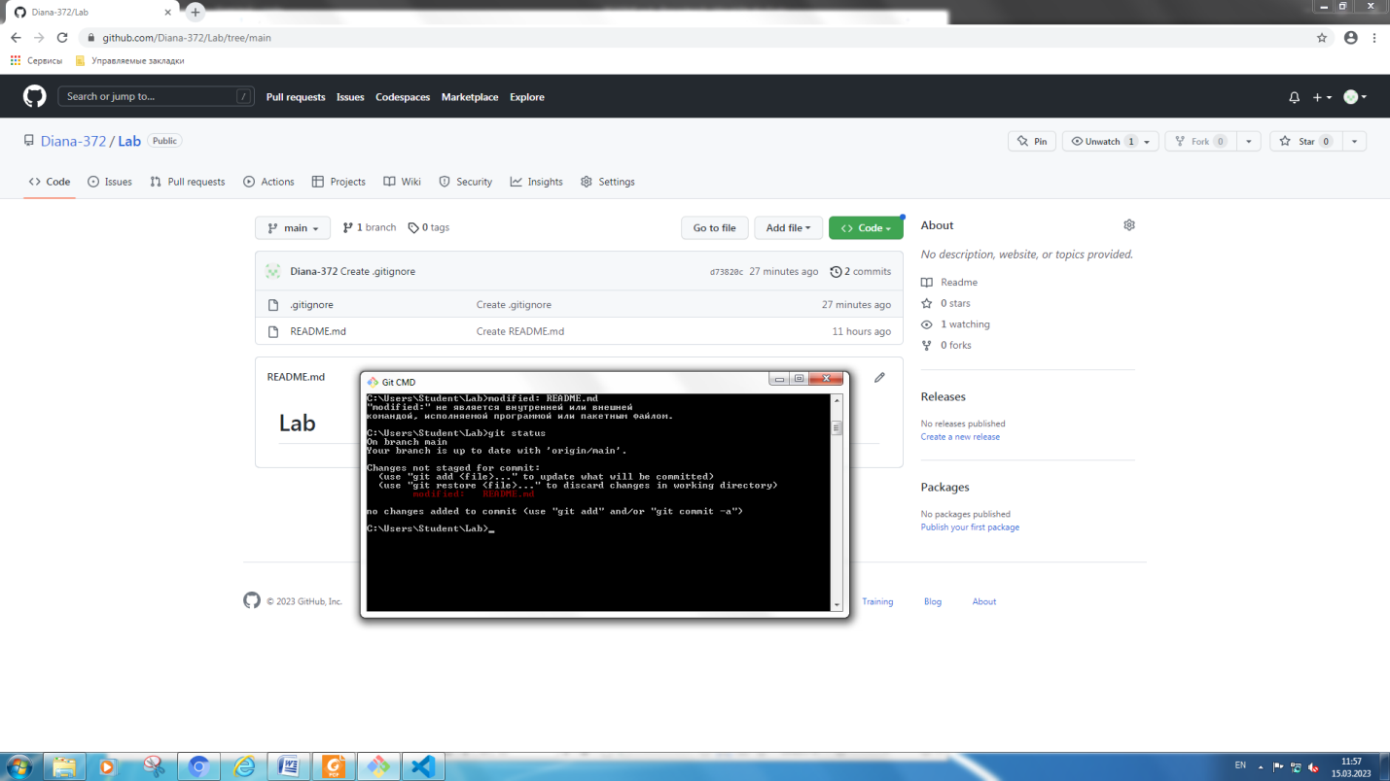

Рисунок 8. Изменение репозитория.

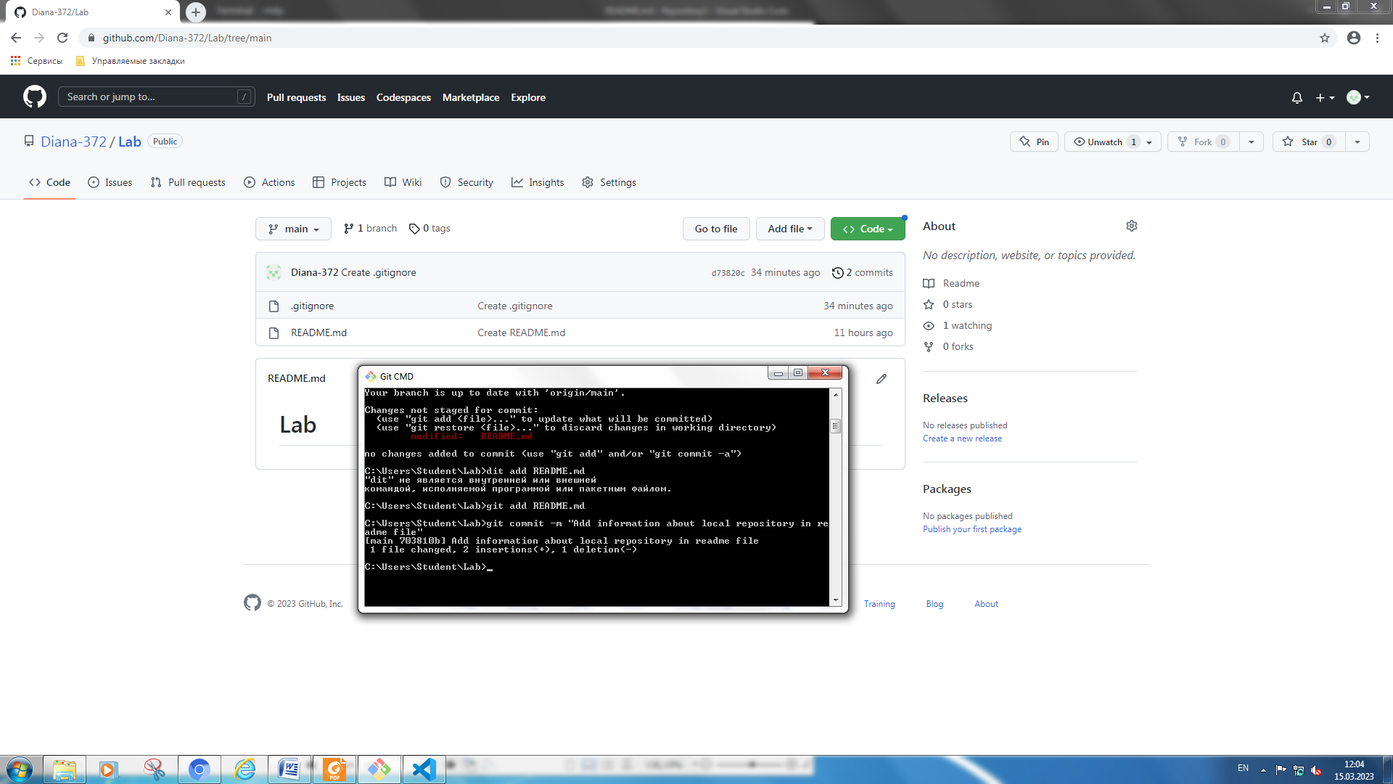

Рисунок 9. Коммит.

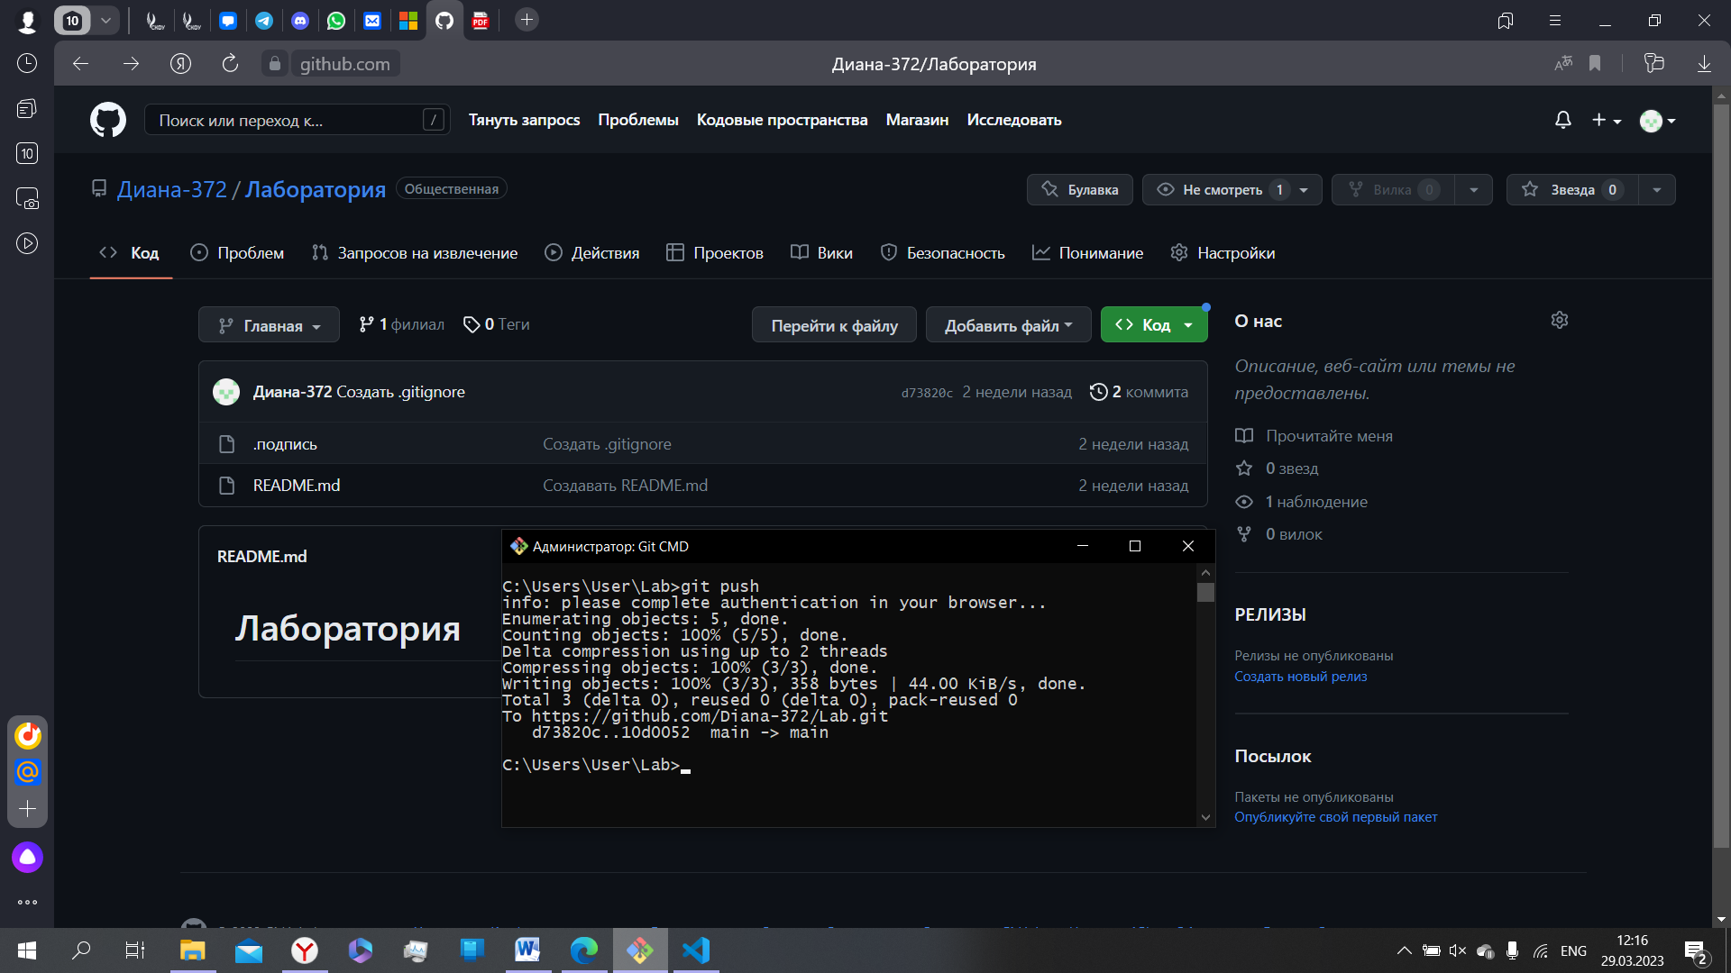

Рисунок 10. Git push.

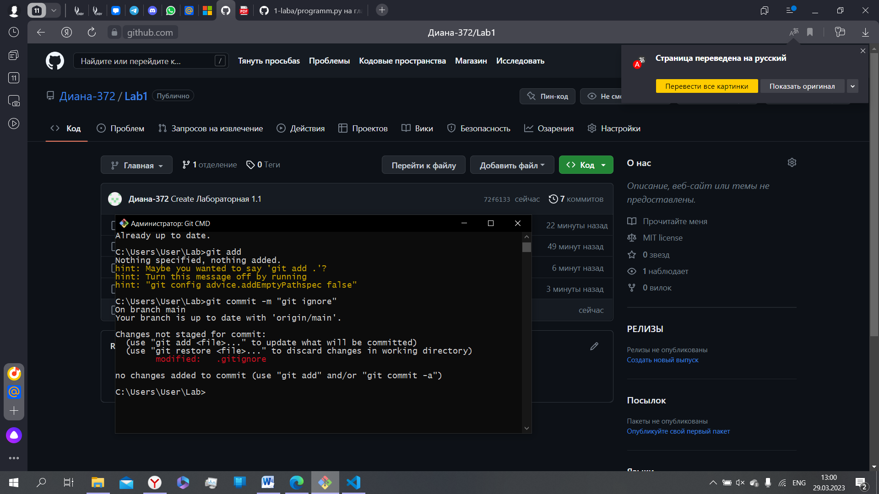

Рисунок 11. Gitignore

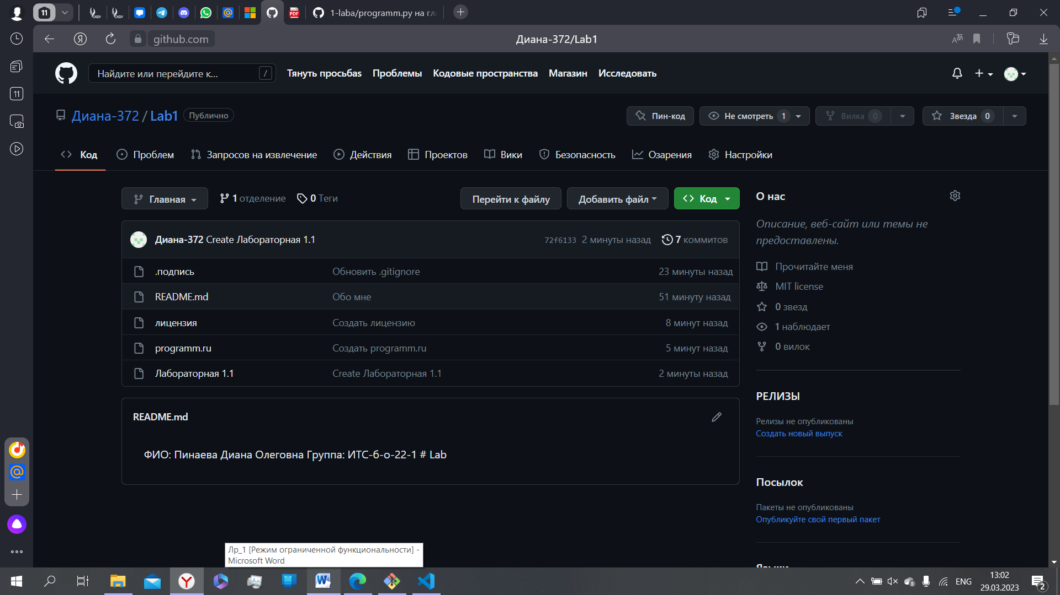

Рисунок 12. Обновленный репозиторий.

Ссылка: <https://github.com/Diana-372/Lab1.git>

**Ответы на контрольные вопросы:**

1. Что такое СКВ и каково ее назначение?

Система контроля версий (СКВ) — это система, регистрирующая

изменения в одном или нескольких файлах этих файлов.

2. В чем недостатки локальных и централизованных СКВ?

Это единая точка отказа, представленная централизованным сервером.

Если этот сервер выйдет из строя на час, то в течение этого времени никто не

сможет использовать контроль версий для сохранения изменений, над

которыми работает, а также никто не сможет обмениваться этими

изменениями с другими разработчиками.

3. К какой СКВ относится Git?

К распределённым системам контроля версий.

4. В чем концептуальное отличие Git от других СКВ?

Git не хранит и не обрабатывает данные таким же способом как другие

СКВ.

5. Как обеспечивается целостность хранимых данных в Git?

В Git для всего вычисляется хеш-сумма, и только потом происходит

сохранение. В дальнейшем обращение к сохранённым объектам происходит

по этой хеш-сумме.

6. В каких состояниях могут находится файлы в Git? Как связаны эти

состояния?

1) Зафиксированный значит, что файл уже сохранён в вашей

локальной базе;

2) К изменённым относятся файлы, которые поменялись, но ещё не были

зафиксированы;

3) Подготовленные файлы — это изменённые файлы, отмеченные для

включения в следующий коммит.

7. Что такое профиль пользователя в GitHub?

Профиль - это наша публичная страница на GitHub, как и в социальных

сетях. В нем другие пользователи могут посмотреть ваши работы.

8. Какие бывают репозитории в GitHub?

9. Укажите основные этапы модели работы с GitHub.

1) Регистрация;

2) Создание репозитория;

3) Клонирование репозитория;

4) Добавление новых файлов.

10. Как осуществляется первоначальная настройка Git после установки?

Убедимся, что Git установлен используя команду: git version. Перейдём

в папку с локальным репозиторием используя команду: cd /d <Расположения

папки на компьютере>. Свяжем локальный репозиторий и удалённый

командами: git config --global user.name <YOUR_NAME git config --global

user.email <EMAIL>.

11. Опишите этапы создания репозитория в GitHub.

1) В правом верхнем углу, рядом с аватаром есть кнопка c плюсиком,

нажимая которую мы переходим к созданию нового репозитория;

2) В результате будет выполнен переход на страницу создания

репозитория. Наиболее важными на ней являются следующие поля: Имя

репозитория. Описание (Description). Public/private. “Initialize this repository

with a README” .gitignore и LICENSE.

12. Какие типы лицензий поддерживаются GitHub при создании

репозитория?

Microsoft Reciprocal License, The Code Project Open License (CPOL), The

Common Development and Distribution License (CDDL), The Microsoft Public

License (Ms-PL), The Mozilla Public License 1.1 (MPL 1.1), The Common Public

License Version 1.0 (CPL), The Eclipse Public License 1.0, The MIT License, The

BSD License, The Apache License, Version 2.0, The Creative Commons

Attribution-ShareAlike 2.5 License, The zlib/libpng License, A Public Domain

dedication, The Creative Commons Attribution 3.0 Unported License, The Creative

Commons).

13. Как осуществляется клонирование репозитория GitHub? Зачем

нужно клонировать репозиторий?

После создания репозитория его необходимо клонировать на ваш

компьютер. Для этого на странице репозитория необходимо найти кнопку

Clone или Code и щелкнуть по ней, чтобы отобразить адрес репозитория для

клонирования.

Откройте командную строку или терминал и перейдите в каталог,куда

вы хотите скопировать хранилище. Затем напишите git clone и введите адрес.

14. Как проверить состояние локального репозитория Git?

git status

15. Как изменяется состояние локального репозитория Git после

выполнения следующих операций: добавления/изменения файла в локальный

репозиторий Git; добавления нового/измененного файла под версионный

контроль с помощью команды git add ; фиксации (коммита) изменений с

помощью команды git commit и отправки изменений на сервер с помощью

команды git push ?

Файлы обновятся на репорзиории.

16. У Вас имеется репозиторий на GitHub и два рабочих компьютера, с

омощью которых Вы можете осуществлять работу над некоторым проектом с

использованием этого репозитория. Опишите последовательность команд, с

помощью которых оба локальных репозитория, связанных с репозиторием

GitHub будут находиться в синхронизированном состоянии.

git clone.

git pull.

17. GitHub является не единственным сервисом, работающим с Git.

Какие сервисы еще Вам известны? Приведите сравнительный анализ одного

из таких сервисов с GitHub.

1) GitLab — альтернатива GitHub номер один. GitLab предоставляет не

только веб-сервис для совместной работы, но и программное обеспечение с

открытым исходным кодо;

2) BitBucket — это служба хостинга репозиториев и управления

версиями от Atlassian. Она тесно интегрирована с другими инструментами

Atlassian — Jira, HipChat и Confluence.

18. Интерфейс командной строки является не единственным и далеко не

самым удобным способом работы с Git. Какие Вам известны программные

средства с графическим интерфейсом пользователя для работы с Git?

Приведите как реализуются описанные в лабораторной работе операции Git с

помощью одного из таких программных средств.

GitHub Desktop это совершенно бесплатное приложение с открытым

исходным кодом, разработанное GitHub. С его помощью можно

взаимодействовать с GitHub (что и не удивительно), а также с другими

платформами (включая Bitbucket и GitLab).

**Вывод:** исследовала базовые возможности системы контроля версий Git

и веб-сервиса для хостинга IT-проектов GitHub